# 

# ANÁLISE E DESENVOLVIMENTO DE SISTEMAS – SUPERIOR DE TECNOLOGIA

JÚLIA DA ROSA HARLACHER MARQUES

# AULA PRÁTICA

**ALGORITMOS E PROGRAMAÇÃO ESTRUTURADA**

Arroio dos Ratos - RS 2024

JÚLIA DA ROSA HARLACHER MARQUES

# AULA PRÁTICA

**ALGORITMOS E PROGRAMAÇÃO ESTRUTURADA**

Aula prática de Algoritmos e Programação Estruturada apresentado como requisito parcial para a obtenção de média semestral no curso Análise e Desenvolvimento de Sistemas.

Orientador(a): Anderson Emidio de Macedo Goncalves

Tutor: Luis Gustavo Cardoso

Arroio dos Ratos - RS 2024

**SUMÁRIO**

1. **INTRODUÇÃO**......................................................................................................3
2. **DESENVOLVIMENTO**...........................................................................................4
3. **RESULTADOS**......................................................................................................5
4. **CONCLUSÃO**........................................................................................................6
5. **INTRODUÇÃO**

Utilizando o Portugol como ferramenta para desenvolvimento de algoritmos, foram elaborados dois programas. 1. Para o primeiro algoritmo, o usuário deverá informar a sua idade e em seguida deverá ser informada uma mensagem se ele for menor ou maior de idade. 2. O segundo algoritmo, deverá ser criado uma estrutura de repetição com teste no começo para calculo de potenciação. Deverá também ser escrito um algoritmo que resolva a expressão r = a b , sendo a e b números inteiros e positivos. Nessa prática, você deverá utilizar a ferramenta Portugol Studio para criar e testar os seus pseudocódigos que foram propostos.

1. **DESENVOLVIMENTO**

1º Algoritmo para verificar idade:

Elaborado um algoritmo que permite o usuário a inserir sua idade, utilizando estrutura de condição SE e SENAO, resultando na exibição de uma mensagem indicando se é maior de idade, caso seja igual ou superior a 18 anos, ou se é menor de idade, caso contrário.

2º Algoritmo para calular potência:

Desenvolvido um algoritmo com o propósito de calcular a potênciação de dois números inteiros e positivos. A estrutura de potenciação é marcada pela repetição da multiplicação do número base por si mesmo, e para isso foi utilizado um contador para a repetição.

1. **RESULTADOS**

Código para verificar idade:

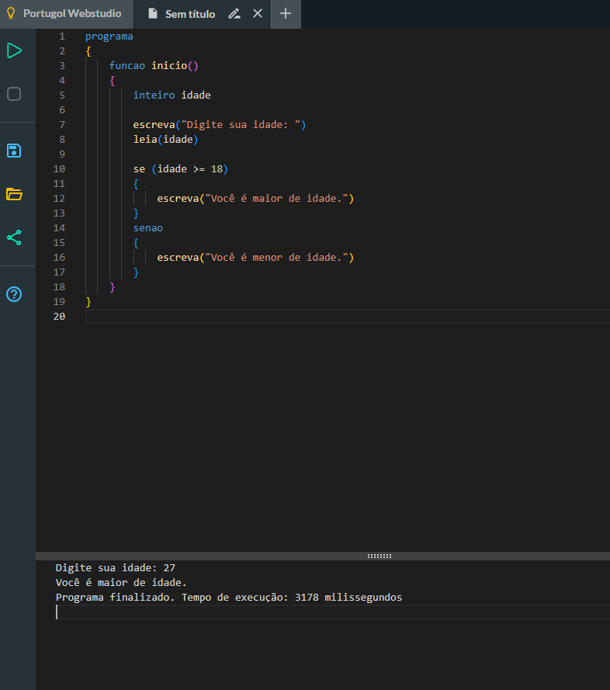

Código acima em execução:

programa

{

funcao inicio()

{

inteiro idade

escreva("Digite sua idade: ")

leia(idade)

se (idade >= 18)

{

escreva("Você é maior de idade.")

}

senao

{

escreva("Você é menor de idade.")

}

}

}

Código para calcular a potênciação:

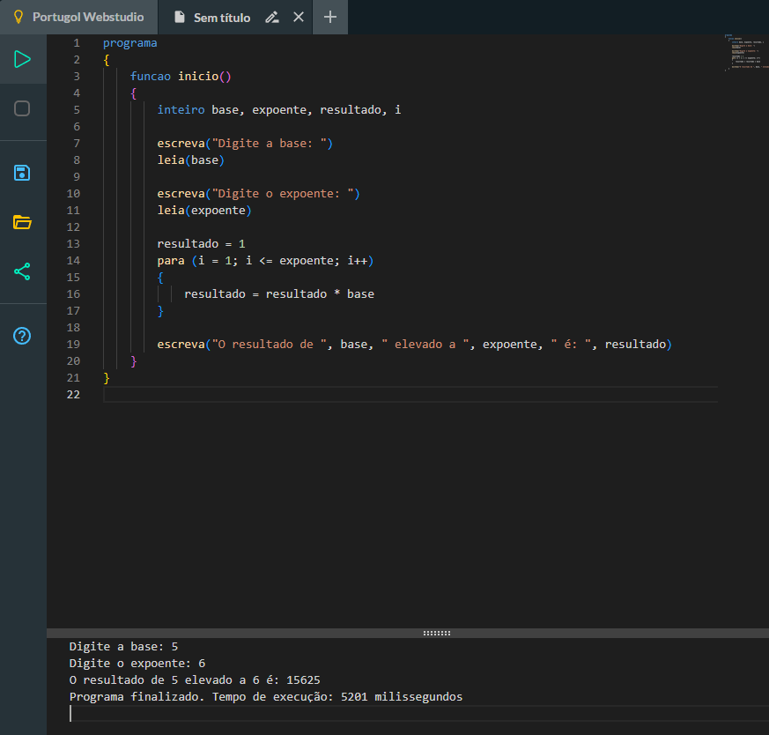

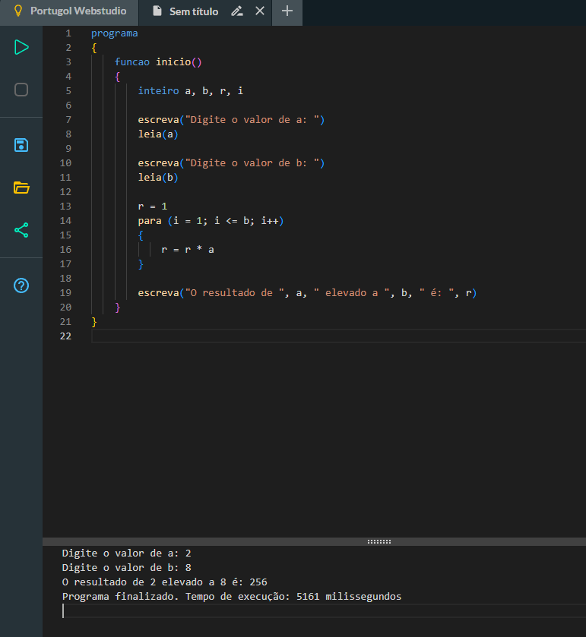

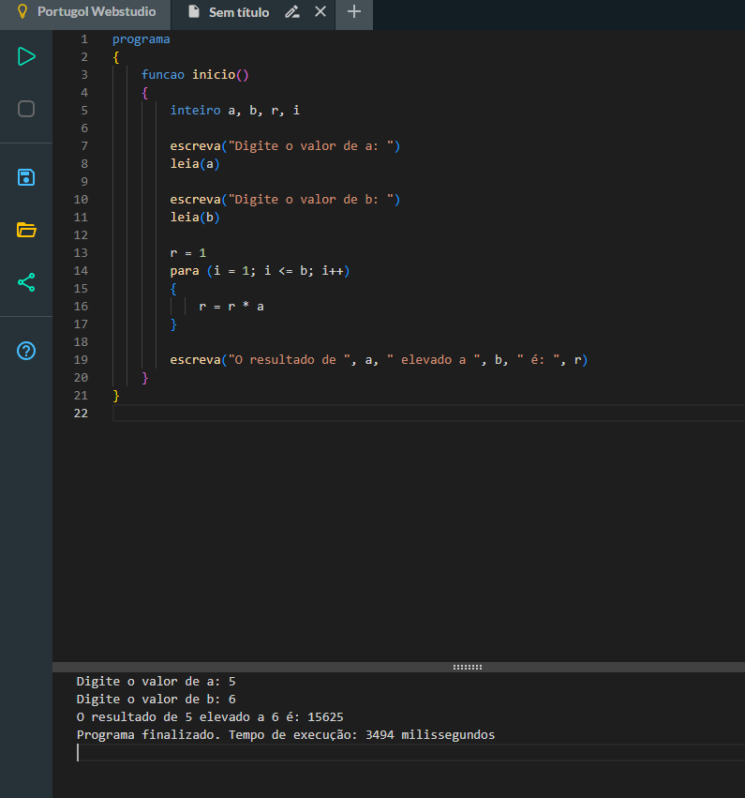

1. **CONCLUSÃO**

Neste projeto, foram elaborados dois algoritmos com propósitos variados, mas ambos fundamentais para a prática da lógica de programação. 1º Algoritmo para checar a idade:Um algoritmo foi desenvolvido para que o usuário possa informar sua idade. Com o uso da estrutura condicional SE e SENÃO, o algoritmo verifica se o usuário é maior de idade (18 anos ou mais) ou menor de idade (menos de 18 anos). Embora simples, este algoritmo é muito eficaz para ilustrar a aplicação de estruturas condicionais, servindo como uma ferramenta valiosa para o entendimento de decisões fundamentadas em condições. 2º Algoritmo para calcular potência: Criamos um algoritmo com a finalidade de determinar a potência de dois números inteiros e positivos. A operação de potenciação foi realizada por meio da multiplicação repetida do número base por ele mesmo, utilizando um contador para monitorar quantas vezes a multiplicação deve ocorrer. Este algoritmo exemplifica a utilização de estruturas de repetição na resolução de problemas matemáticos, demonstrando como podem ser simplificadas operações complexas por meio da programação. Ambos os algoritmos foram testados e validados com a ferramenta Portugol Studio, evidenciando a relevância das práticas de programação na resolução de problemas e na aplicação de conceitos teóricos em contextos reais. Com este projeto, foi possível aprofundar a compreensão sobre estruturas condicionais e de repetição, que são essenciais para o desenvolvimento de soluções eficazes em programação.

Referências:

Chatgpt, portguol

<https://www.youtube.com/watch?v=M1FqAJIkoB8>

https://www.youtube.com/watch?v=NC0CtHIFR6M